QUESTING HLEDAČKA NOVÝ JÁCHYMOV S RYTÍŘEM HRADOVANEM
Zábava pro celou rodinu
Víte, co je questing? Výlet, zábava, úkoly, luštění tajenky a poklad na konci cesty. Vyzvedněte si hrací kartu zde ve schránce
a můžete se vydat na cestu.
Na svých toulkách mezi hrady zavítal rytíř Hradovan i do lesů Nového Jáchymova. Pojďte a doprovoďte ho na jeho dobrodružné cestě plné úkolů a hádanek. Pokud se vám podaří úkoly splnit a vyluštit tajenku, čeká vás na konci cesty rytířova odměna. Při plnění některých úkolů bude potřeba spolupráce malých rytířů a rytířek s jejich dospělým doprovodem.
- Typ: pěší, vhodné i pro terénní kočárek
- Doporučený věk: 5 - 10 let
- Délka: cca 4 km
- Stoupání: 78 m
- Klesání: 84 m
- Náročnost: střední po lesních cestách
- S sebou: plátěnou tašku na přírodniny, tužku, kartu s úkoly, vhodnou obuv, svačinu, a hlavně dobrou náladu
Tip pro rodiče: mobilní telefon pro kontrolu trasy přes GPS kódy
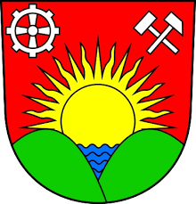

Realizovala MAS Mezi Hrady, z.s. ve spolupráci s obcí Nový Jáchymov za finanční podpory Nadačního fondu Veolia.

